

تقرير مفصل عن الصادرات الصناعية
واستيرادات الآلات والمعدات الصناعية
خلال شهر تشرين الأول من العام 2020

إعداد:
وزارة الصناعة
مصلحة المعلومات الصناعية

www.industry.gov.lb
الفهرس

I- المقدمة 2
II- الصادرات الصناعية خلال شهر تشرين الأول من العام 2020 3
1. أهم المنتجات المصَدَّرة 3
2. المنتجات التي ارتفعت قيم صادراتها 3
1.2. المعادن العادية ومصنوعاتها 3
3. المنتجات التي انخفضت قيم صادراتها 3
1.3. منتجات الصناعات الكيماوية 4
4. السوق الرئيسية للصادرات 4
1.4. السوق الرئيسية للصادرات بحسب تكتلات الدول 4
2.4. السوق الرئيسية للصادرات بحسب الدول 4
III- استيرادات الآلات والمعدات الصناعية 5
1. توزيع الآلات والمعدات الصناعية المستورَدة بحسب البلد المستورَد منه 5
2. توزيع الآلات والمعدات الصناعية المستورَدة بحسب البلد المستورَد منه والنشاط الصناعي 5
IV- ملحق الجداول 6
V- ملحق الخرائط 18
VI- ملحق الرسوم البيانية 22

المقدمة
بناءً على الاحصاءات الصادرة عن ادارة الجمارك اللبنانية ووفقاً للمنهجية الاحصائية المعتمدة لدى مصلحة المعلومات الصناعية في وزارة الصناعة، أعدت مصلحة المعلومات الصناعية في وزارة الصناعة تقريراً مفصلاً عن الصادرات الصناعية وواردات الآلات والمعدات الصناعية عن شهر تشرين الأول من العام 2020.
مع الإشارة الى ان مجموع قيمة الصادرات الصناعية اللبنانية خلال الاشهر العشرة الاولى من العام 2020 بلغ مليار و 777.8 مليون دولار أميركي (د.أ.) مقابل مليارين و94.5 مليون د.أ. خلال الفترة عينها من العام 2019 ومليارين و122.8 مليون د.أ. خلال الفترة عينها من العام 2018، أي بانخفاض ونسبته 15.1٪ مقارنةً مع العام 2019 وبانخفاض ونسبته 16.3٪ مقارنةً مع العام 2018. (جدول رقم 1 و7)
كما تجدر الاشارة الى ان المعدل الشهري للصادرات الصناعية اللبنانية خلال الاشهر العشرة الاولى من العام 2020 بلغ 177.8 مليون د.أ مقابل 209.4 مليون د.أ خلال الفترة عينها من العام 2019، و212.3 مليون د.أ خلال الفترة عينها من العام 2018.
من جهة أخرى، بلغ مجموع قيمة الاستيرادات من الآلات والمعدات الصناعية خلال الاشهر العشرة الاولى من العام 2020 نحو 69.3 مليون د.أ. مقابل 162.5 مليون د.أ. خلال الفترة عينها من العام 2019 و234.8 مليون د.أ. خلال الفترة عينها من العام 2018 أي بانخفاض ونسبته 57.3٪ مقارنةً مع العام 2019 وبانخفاض ونسبته 70.5٪ مقارنةً مع العام 2018. (جدول رقم 12)

الصادرات الصناعية خلال شهر تشرين الأول من العام 2020
بلغ مجموع الصادرات الصناعية خلال شهر تشرين الأول من العام 2020 ما قيمته 208 مليون د.أ. مقابل 182.7 مليون د.أ. خلال شهر تشرين الأول من العام 2019 و240 مليون د.أ. خلال شهر تشرين الأول من العام 2018 أي بارتفاع وقيمته 25.3 مليون د.أ. ونسبته 13.8٪ مقارنةً مع العام 2019 وانخفاض وقيمته 32 مليون د.أ. ونسبته 13.3٪ مقارنةً مع العام 2018. (جدول رقم 1 وخريطة رقم 1 ورسم بياني رقم 1)

أهم المنتجات المصَدَّرة
إحتلت صادرات الآلات والأجهزة والمعدات الكهربائية خلال شهر تشرين الأول من العام 2020 المرتبة الأولى، إذ بلغت قيمتها 48.7 مليون د.أ. وتصدر العراق لائحة البلدان المستوردة لهذا المنتج إذ استورد ما قيمته 18.9 مليون د.أ.، تليها المعادن العادية ومصنوعاتها بقيمة 35.2 مليون د.أ.، واحتلت مصر صدارة الدول المستوردة لهذا المنتج بقيمة 8.6 مليون د.أ.، ثم منتجات صناعة الاغذية والتبغ بقيمة 34.5 مليون د.أ. وتصدرت المملكة العربية السعودية لائحة البلدان المستوردة لهذا المنتج إذ استوردت ما قيمته 4.6 مليون د.أ. ثم منتجات الصناعات الكيماوية بقيمة 33.2 مليون د.أ. (لمزيد من التفاصيل جدول رقم 2 و4 و7 و8 و11 وخريطة رقم 2 و3 و4)

المنتجات التي ارتفعت قيم صادراتها
سجلت الإحصاءات ارتفاعاً ملحوظاً للصادرات من المنتجات التالية:

المعادن العادية ومصنوعاتها
ارتفعت قيمتها من 15.6 مليون د.أ. خلال شهر تشرين الأول من العام 2019 الى 35.2 مليون د.أ. خلال شهر تشرين الأول من العام 2020 (جدول رقم 2 ورسم بياني رقم 2). انخفضت صادرات هذه المنتجات بشكل رئيسي إلى اسبانيا فيما ارتفعت بشكل رئيسي الى كل من مصر واليونان وجمهورية كوريا وقبرص والبرتغال واليابان والامارات العربية المتحدة مما ادى الى الارتفاع الاجمالي والبالغ حوالي 19.6 مليون د.أ. (جدول رقم 3 و4)

المنتجات التي انخفضت قيم صادراتها
سجلت الإحصاءات انخفاضاً ملحوظاً للصادرات من المنتجات التالية:

منتجات الصناعات الكيماوية
انخفضت قيمتها من 50.6 مليون د.أ. خلال شهر تشرين الأول من العام 2019 الى 33.2 مليون د.أ. خلال شهر تشرين الأول من العام 2020 (جدول رقم 2 ورسم بياني رقم 2). ارتفعت صادرات هذه المنتجات بشكل رئيسي الى اسبانيا والعراق وايطاليا والأردن فيما انخفضت بشكل رئيسي الى كل من بنغلادش والامارات العربية المتحدة مما ادى الى الانخفاض الاجمالي والبالغ حوالي 17.4 مليون د.أ. (جدول رقم 5 و6)

السوق الرئيسية للصادرات

السوق الرئيسية للصادرات بحسب تكتلات الدول
شكلت الدول العربية خلال هذا الشهر السوق الرئيسية للصادرات الصناعية اللبنانية، فقد بلغت قيمة الصادرات إليها 111.7 مليون د.أ. أي ما نسبته 53.7٪ من مجموع الصادرات الصناعية بينما احتلت الدول الاوروبية المرتبة الثانية اذ استوردت ما نسبته 19.6٪ ومن ثم الدول الافريقية غير العربية في المرتبة الثالثة بما نسبته 12٪ تليها الدول الآسيوية غير العربية بما نسبته 8.2٪. ومن أبرز المنتجات المصدَّرة الى الدول العربية: الآلات والأجهزة والمعدات الكهربائية بقيمة 28.7 مليون د.أ.، منتجات صناعة الاغذية والتبغ بقيمة 17.3 مليون د.أ.، ومنتجات الصناعات الكيماوية بقيمة 16.4 مليون د.أ. (جدول رقم 8 وخريطة رقم 1)

السوق الرئيسية للصادرات بحسب الدول
بالنسبة للدول المستوردة للمنتجات الصناعية اللبنانية فقد تصدر العراق لائحة هذه الدول حيث بلغت قيمة الصادرات إليه خلال هذا الشهر 26.3 مليون د.أ. أي ما يوازي 12.6٪ من القيمة الإجمالية للصادرات الصناعية واحتلت الامارات العربية المتحدة المرتبة الثانية حيث بلغت قيمة الصادرات إليها 20 مليون د.أ. أي ما يوازي 9.6٪ تليها المملكة العربية السعودية حيث بلغت قيمة الصادرات إليها 13.7 مليون د.أ. أي ما يوازي 6.6٪. (جدول رقم 9 وخريطة رقم 1)
وقد تم خلال هذا الشهر التصدير الى 43 دولة أوروبية، 40 دولة افريقية غير عربية، 27 دولة أميركية، 26 دولة آسيوية غير عربية، 19 دولة عربية و 6 دول أوقيانية. أما الدول التي استوردت بأكثر من مليون د.أ. فهي موزعة كما يلي: 15 دولة عربية، 12 دولة أوروبية، 10 دول افريقية غير عربية، 6 دول آسيوية غير عربية، 3 دول أميركية ودولة أوقيانية. (جدول رقم 10 وخريطة رقم 1 ورسم بياني رقم 3 و4)

استيرادات الآلات والمعدات الصناعية
بلغ مجموع الاستيرادات من الآلات والمعدات الصناعية في شهر تشرين الأول من العام 2020 نحو 5.8 مليون د.أ.، مقابل 9.6 مليون د.أ. خلال الفترة عينها من العام 2019 و24.5 مليون د.أ. خلال الفترة عينها من العام 2018 أي بانخفاض ونسبته 39.3٪ مقارنةً مع العام 2019 وانخفاض ونسبته 76.2٪ مقارنة مع العام 2018. (جدول رقم 12و13 ورسم بياني رقم 5)

توزيع الآلات والمعدات الصناعية المستورَدة بحسب البلد المستورَد منه
تصدرت الصين لائحة البلدان المصَدِّرة للآلات والمعدات الصناعية إلى لبنان، حيث بلغت قيمة استيرادات الآلات والمعدات الصناعية منها خلال هذا الشهر حوالي 2.4 مليون د.أ. تليها ايطاليا بحوالي 957 ألف د.أ. ومن ثم المانيا بحوالي 687 ألف د.أ. (جدول رقم 13)

توزيع الآلات والمعدات الصناعية المستورَدة بحسب البلد المستورَد منه والنشاط الصناعي
إحتلت استيرادات الآلات التي تستعمل في التغليف المرتبة الاولى، إذ بلغت قيمتها 855 ألف د.أ. وتصدرت الصين لائحة البلدان المصَدِّرة لهذا المنتج الى لبنان إذ صدَّرت ما قيمته 413 ألف د.أ.، تليها استيرادات الآلات للصناعات الغذائية بقيمة 749 ألف د.أ.، واحتلت الصين صدارة الدول المصَدِّرة لهذا المنتج بقيمة 294 ألف د.أ.، فالمعدات للصناعات الطبية بقيمة 663 ألف د.أ. (جدول رقم 14 ورسم بياني رقم 6).

ملحق الجداول
جدول رقم 1: تطور الصادرات الصناعية خلال الأعوام 2018-2019-2020
الشهر | العام  2018 | العام  2019 | العام  2020 | نسبة التغيير  2018/2020 | نسبة التغيير  2019/2020
كانون الثاني | 187.0 | 179.9 | 178.9 | -4.3% | -0.6%
شباط | 203.4 | 204.9 | 211.6 | 4% | 3.3%
آذار | 238.4 | 274.8 | 169.7 | -28.8% | -38.3%
نيسان | 227.8 | 210.5 | 120.2 | -47.3% | -42.9%
ايار | 222.8 | 267.3 | 152.4 | -31.6% | -43%
حزيران | 186.3 | 162.3 | 171.4 | -8% | 5.6%
تموز | 198.5 | 227.6 | 218.0 | 9.8% | -4.2%
آب | 212.4 | 214.1 | 144.5 | -32% | -32.5%
ايلول | 206.2 | 170.3 | 203.1 | -1.5% | 19.2%
تشرين الاول | 240.0 | 182.7 | 208.0 | -13.3% | 13.8%
تشرين الثاني | 211.4 | 198.9
كانون الاول | 213.8 | 203.9
المجموع | 2,548.0 | 2,497.3 | 1,777.8
الأرقام المبينة أعلاه هي بملايين الدولارات

جدول رقم 2: مقارنة بين الصادرات الصناعية خلال تشرين الأول من العام 2020 وتشرين الأول من العام 2019
القسم | السلع | تشرين الأول2019 | تشرين الأول2020 | التغيير  2019/2020 | نسبة التغيير  2019/2020
1 | منتجات المملكة الحيوانية | 0.28 | 0.28 | 0.00 | 0.1%
2 | منتجات المملكة النباتية | 3.93 | 4.75 | 0.82 | 20.7%
3 | شحوم ودهون وزيوت | 3.50 | 4.91 | 1.41 | 40.2%
4 | منتجات صناعة الاغذية والتبغ | 29.10 | 34.55 | 5.45 | 18.7%
5 | منتجات معدنية | 0.30 | 2.13 | 1.84 | 616.4%
6 | منتجات الصناعات الكيماوية | 50.63 | 33.20 | -17.42 | -34.4%
7 | لدائن ومصنوعاتها، مطاط ومصنوعاته | 10.27 | 9.73 | -0.54 | -5.3%
8 | جلود، جلود بفراء ومصنوعاتها | 0.78 | 0.42 | -0.36 | -46.1%
9 | خشب ومصنوعاته | 1.17 | 0.33 | -0.83 | -71.3%
10 | ورق وكرتون ومصنوعاتهما | 7.42 | 9.08 | 1.66 | 22.3%
11 | مواد نسيجية ومصنوعاتها | 4.07 | 3.99 | -0.09 | -2.1%
12 | أحذية، أغطية رأس، ريش | 0.33 | 0.52 | 0.19 | 58.6%
13 | مصنوعات من حجر، جبس، اسمنت وزجاج ومصنوعاته | 1.56 | 1.39 | -0.17 | -11.0%
14 | لؤلؤ، احجار كريمة او شبه كريمة، معادن ثمينة ومصنوعاتها (دون الماس الخام وسبائك الذهب والفضة بشكلها الخامي) | 8.85 | 10.55 | 1.70 | 19.2%
15 | معادن عادية ومصنوعاتها | 15.57 | 35.21 | 19.64 | 126.1%
16 | آلات وأجهزة ومعدات كهربائية | 33.77 | 48.68 | 14.91 | 44.1%
17 | معدات نقل | 1.96 | 1.56 | -0.40 | -20.5%
18 | ادوات واجهزة للبصريات، للقياس، للطب؛ اصناف صناعة الساعات وادوات موسيقية | 1.35 | 0.82 | -0.53 | -39.4%
19 | أسلحة وذخائر | 0.03 | 0.02 | -0.01 | -40.1%
20 | سلع ومنتجات مختلفة | 7.88 | 5.94 | -1.94 | -24.6%
 | المجموع | 182.74 | 208.04 | 25.30 | 13.8%
الأرقام المبينة أعلاه هي بملايين الدولارات
جدول رقم 3: صادرات المعادن العادية ومصنوعاتها حسب أبرز البلدان المصدَّر إليها خلال شهر تشرين الأول من العام 2019
البلد المصدَّر إليه | اسبانيا | جمهورية كوريا | المملكة العربية السعودية | البرتغال | ساحل العاج | اليونان | ايطاليا | بلجيكا
القيمة بآلاف الدولارات | 3,135 | 2,961 | 1,170 | 898 | 671 | 649 | 598 | 589

جدول رقم 4: صادرات المعادن العادية ومصنوعاتها حسب أبرز البلدان المصدَّر إليها خلال شهر تشرين الأول من العام 2020
البلد المصدَّر إليه | مصر | يونان | جمهورية كوريا | اسبانيا | قبرص | برتغال | يابان | امارات عربية
القيمة بآلاف الدولارات | 8,641 | 5,792 | 4,540 | 2,019 | 1,574 | 1,449 | 1,364 | 1,254

جدول رقم 5: صادرات منتجات الصناعات الكيماوية حسب أبرز البلدان المصدَّر إليها خلال شهر تشرين الأول من العام 2019
البلد المصدَّر إليه | بنغلادش | الامارات العربية المتحدة | تركيا | ايطاليا | المملكة العربية السعودية | العراق | الاردن | الكويت
القيمة بآلاف الدولارات | 20,596 | 7,398 | 4,719 | 4,521 | 2,363 | 2,199 | 1,319 | 1,172

جدول رقم 6: صادرات منتجات الصناعات الكيماوية حسب أبرز البلدان المصدَّر إليها خلال شهر تشرين الأول من العام 2020
البلد المصدَّر إليه | ايطاليا | تركيا | امارات عربية | عراق | اسبانيا | سعودية | اردن | كويت
القيمة بآلاف الدولارات | 5,632 | 4,816 | 3,564 | 3,448 | 3,224 | 2,207 | 1,937 | 1,509

جدول رقم 7: توزيع الصادرات الصناعية حسب السلع المصدرة خلال العام 2020
جدول رقم 8: توزيع الصادرات الصناعية اللبنانية حسب المنتج المصدَّر وتكتلات الدول خلال شهر تشرين الأول من العام 2020
السلع | الدول العربية | الدول الأوروبية | الدول الاوقيانية | الدول الآسيوية  غير العربية | الدول الأميركية | الدول الأفريقية  غير العربية | مختلف* | المجموع
منتجات المملكة الحيوانية | 260 |  |  |  |  | 19 |  | 279
منتجات المملكة النباتية | 1,723 | 1,445 | 32 | 133 | 748 | 667 |  | 4,748
شحوم ودهون وزيوت | 1,115 | 1,217 | 152 | 39 | 2,140 | 229 | 19 | 4,912
منتجات صناعة الاغذية والتبغ | 17,289 | 6,027 | 1,008 | 1,955 | 4,831 | 3,427 | 9 | 34,546
منتجات معدنية | 1,709 | 163 |  | 41 | 8 | 133 | 79 | 2,133
منتجات الصناعات الكيماوية | 16,400 | 9,958 | 156 | 5,036 | 459 | 1,195 |  | 33,204
لدائن ومصنوعاتها، مطاط ومصنوعاته | 6,903 | 846 | 3 | 242 | 166 | 1,566 | 1 | 9,727
جلود، جلود بفراء ومصنوعاتها | 161 | 118 |  | 74 | 2 | 63 |  | 418
خشب ومصنوعاته | 227 | 16 |  |  | 10 | 82 |  | 335
ورق وكرتون ومصنوعاتهما | 6,625 | 582 | 45 | 577 | 30 | 1,207 | 12 | 9,080
مواد نسيجية ومصنوعاتها | 2,288 | 1,034 | 28 | 96 | 70 | 470 |  | 3,985
أحذية، أغطية رأس، ريش | 220 | 211 |  | 3 | 3 | 84 |  | 522
مصنوعات من حجر، جبس، اسمنت وزجاج ومصنوعاته | 894 | 65 | 6 | 9 | 40 | 343 | 30 | 1,388
لؤلؤ، احجار كريمة او شبه كريمة، معادن ثمينة ومصنوعاتها (دون الماس الخام وسبائك الذهب والفضة بشكلها الخامي) | 9,501 | 495 |  | 314 | 46 | 193 |  | 10,548
معادن عادية ومصنوعاتها | 12,746 | 11,421 | 92 | 7,858 | 353 | 2,629 | 106 | 35,207
آلات وأجهزة ومعدات كهربائية | 28,677 | 6,128 | 52 | 318 | 1,617 | 11,045 | 840 | 48,679
معدات نقل | 1,125 | 111 | 50 | 38 | 35 | 200 |  | 1,558
ادوات واجهزة للبصريات، للقياس، للطب؛ اصناف صناعة الساعات وادوات موسيقية | 241 | 308 |  | 87 | 151 | 30 | 2 | 820
أسلحة وذخائر | 17 |  |  |  |  |  |  | 17
سلع ومنتجات مختلفة | 3,620 | 580 | 3 | 294 | 124 | 1,314 | 1 | 5,937
المجموع | 111,740 | 40,727 | 1,628 | 17,115 | 10,834 | 24,897 | 1,100 | 208,041
الأرقام المبينة أعلاه هي بآلاف الدولارات
*يشمل "مختلف" البضاعة المصدرة إلى السوق الحرة وتلك التي تزود بها السفن والطائرات.
جدول رقم 9: توزيع الصادرات الصناعية اللبنانية حسب أبرز البلدان المصدَّر إليها خلال شهر تشرين الأول من العام 2020
البلد المصدَّر إليه | عراق | امارات عربية | سعودية | مصر | قطر | سوريا | تركيا | ايطاليا
القيمة بآلاف الدولارات | 26,290 | 20,025 | 13,677 | 11,554 | 9,446 | 7,762 | 6,564 | 6,296

البلد المصدَّر إليه | اسبانيا | يونان | كويت | ولايات متحدة | اردن | فرنسا | جمهورية كوريا | كندا
القيمة بآلاف الدولارات | 6,084 | 5,882 | 5,296 | 5,226 | 5,165 | 4,570 | 4,540 | 3,655

البلد المصدَّر إليه | ساحل العاج | مملكة متحدة | غانا | كونغو | قبرص | جماهيرية ليبية | المانيا | هولندا
القيمة بآلاف الدولارات | 3,326 | 2,972 | 2,713 | 2,639 | 2,460 | 2,301 | 2,247 | 2,235

جدول رقم 10: توزيع البلدان المصدَّر إليها حسب تكتلات الدول وقيمة الصادرات خلال شهر تشرين الأول من العام 2020
قيمة الصادرات  (مليون د.أ.) | الدول العربية | الدول الأوروبية | الدول الاوقيانية | الدول الآسيوية  غير العربية | الدول الأميركية | الدول الإفريقية  غير العربية | المجموع
]1-0[ | 4 | 31 | 5 | 20 | 24 | 30 | 114
]5-1] | 7 | 9 | 1 | 5 | 2 | 10 | 34
]10-5] | 4 | 3 |  | 1 | 1 |  | 9
[15-10] | 2 |  |  |  |  |  | 2
أكثر من 15 | 2 |  |  |  |  |  | 2
المجموع | 19 | 43 | 6 | 26 | 27 | 40 | 161

جدول رقم 11: توزيع الصادرات الصناعية اللبنانية حسب المنتج وأبرز البلدان المصدَّر إليها خلال شهر تشرين الأول من العام 2020
منتجات المملكة الحيوانية | امارات عربية | عراق | كويت | قطر | ساحل العاج | بحرين | سعودية | غابون
القيمة بآلاف الدولارات | 92 | 84 | 46 | 22 | 9 | 8 | 8 | 4

منتجات المملكة النباتية | كندا | سعودية | سويد | مملكة متحدة | المانيا | امارات عربية | تونس | ولايات متحدة
القيمة بآلاف الدولارات | 443 | 439 | 425 | 332 | 297 | 287 | 244 | 231

شحوم ودهون وزيوت | ولايات متحدة | كندا | سعودية | فنزويلا | هولندا | فرنسا | امارات عربية | مملكة متحدة
القيمة بآلاف الدولارات | 1,176 | 531 | 454 | 373 | 278 | 204 | 178 | 162

منتجات صناعة الاغذية والتبغ | سعودية | امارات عربية | عراق | ولايات متحدة | قطر | كويت | فرنسا | المانيا
القيمة بآلاف الدولارات | 4,587 | 2,701 | 2,688 | 2,574 | 2,448 | 1,667 | 1,389 | 1,159

منتجات معدنية | موريتانيا | قبرص | مختلف | سينيغال | غانا | تركيا | صين | كونغو
القيمة بآلاف الدولارات | 1,688 | 163 | 79 | 55 | 36 | 22 | 19 | 15

لدائن ومصنوعاتها، مطاط ومصنوعاته | سوريا | قطر | سعودية | مصر | مغرب | جزائر | ليبيريا | ساحل العاج
القيمة بآلاف الدولارات | 3,269 | 1,027 | 579 | 426 | 333 | 296 | 275 | 266

جلود، جلود بفراء ومصنوعاتها | سعودية | تركيا | مملكة متحدة | نيجيريا | اسبانيا | سويسرا | سوريا | امارات عربية
القيمة بآلاف الدولارات | 102 | 66 | 40 | 40 | 37 | 34 | 25 | 24

خشب ومصنوعاته | قطر | سعودية | كينيا | سيشيل | فرنسا | بحرين | اردن | كندا
القيمة الدولارات بآلاف | 117 | 82 | 31 | 21 | 11 | 9 | 9 | 9

جدول رقم 11: تابع، توزيع الصادرات الصناعية اللبنانية حسب المنتج وأبرز البلدان المصدَّر إليها خلال شهر تشرين الأول من العام 2020
ورق وكرتون ومصنوعاتهما | سوريا | سعودية | جماهيرية ليبية | امارات عربية | قطر | اردن | مصر | تركيا
القيمة بآلاف الدولارات | 1,763 | 1,515 | 554 | 498 | 464 | 427 | 394 | 257

مواد النسيجية ومصنوعاتها | كويت | سوريا | مملكة متحدة | اردن | تونس | قطر | امارات عربية | ساحل العاج
القيمة بآلاف الدولارات | 440 | 397 | 395 | 340 | 310 | 290 | 257 | 188

أحذية، أغطية رأس، الريش | اسبانيا | سعودية | سويسرا | امارات عربية | غانا | غينيا استوائية | سوريا | بحرين
القيمة بآلاف الدولارات | 140 | 75 | 66 | 53 | 27 | 27 | 20 | 14

مصنوعات من حجر، جبس، اسمنت وزجاج ومصنوعاته | قطر | اردن | سعودية | سيراليون | عراق | كونغو | امارات عربية | سوريا
القيمة بآلاف الدولارات | 555 | 87 | 79 | 77 | 64 | 57 | 51 | 46

لؤلؤ، احجار الكريمة او شبه الكريمة، المعادن الثمينة ومصنوعاتها (دون الماس الخام وسبائك الذهب والفضة بشكلها الخامي) | امارات عربية | سعودية | اتحاد روسي | سويسرا | بلجيكا | قطر | سيراليون | قبرص
القيمة بآلاف الدولارات | 9,115 | 245 | 227 | 157 | 134 | 131 | 127 | 69

آلات وأجهزة ومعدات كهربائية | عراق | فرنسا | غانا | كونغو | نيجيريا | كندا | قطر | سعودية
القيمة بآلاف الدولارات | 18,902 | 1,853 | 1,813 | 1,506 | 1,413 | 1,384 | 1,311 | 1,255

معدات نقل | سودان | كويت | جماهيرية ليبية | عراق | امارات عربية | سعودية | مصر | استراليا
القيمة بآلاف الدولارات | 312 | 139 | 138 | 124 | 116 | 103 | 74 | 50

ادوات واجهزة للبصريات، للقياس، للطب؛ اصناف صناعة الساعات وادوات موسيقية | ايطاليا | ولايات متحدة | امارات عربية | باكستان | فرنسا | عراق | المانيا | سوريا
القيمة بآلاف الدولارات | 166 | 151 | 103 | 82 | 70 | 61 | 43 | 38

أسلحة وذخائر | قطر | كويت
القيمة بآلاف الدولارات | 9 | 7

سلع ومنتجات مختلفة | سعودية | قطر | امارات عربية | كاميرون شع | فرنسا | عراق | تركيا | اردن
القيمة بآلاف الدولارات | 1,074 | 919 | 829 | 401 | 310 | 300 | 251 | 184

جدول رقم 12: تطور الاستيرادات من الآلات والمعدات الصناعية خلال الأعوام 2018 – 2019 – 2020
الشهر | العام  2018 | العام  2019 | العام  2020 | نسبة التغيير  2018/2020 | نسبة التغيير  2019/2020
كانون الثاني | 24.0 | 28.5 | 10.9 | -54.6% | -61.7%
شباط | 18.8 | 13.8 | 9.0 | -52.2% | -34.9%
آذار | 28.2 | 12.5 | 9.4 | -66.7% | -25.1%
نيسان | 31.1 | 16.0 | 5.6 | -82.1% | 65.1%
ايار | 25.2 | 17.9 | 3.9 | -84.5% | -78.3%
حزيران | 23.7 | 15.0 | 7.5 | -68.3% | -49.8%
تموز | 18.3 | 19.5 | 6.4 | -64.9% | -67.2%
آب | 27.6 | 19.3 | 5.6 | -79.6% | -70.8%
ايلول | 13.5 | 10.3 | 5.2 | -61.3% | -49.5%
تشرين الاول | 24.5 | 9.6 | 5.8 | -76.2% | -39.3%
تشرين الثاني | 15.3 | 18.9
كانون الاول | 16.3 | 8.2
المجموع | 266.4 | 189.6 | 69.3
الأرقام المبينة أعلاه هي بملايين الدولارات

جدول رقم 13: الاستيرادات من الآلات والمعدات الصناعية بحسب البلد المصَدِّر خلال العام 2020
جدول رقم 14: الاستيرادات من الآلات والمعدات الصناعية بحسب نوع النشاط الصناعي والبلد المصَدِّر خلال شهر تشرين الأول من العام 2020

ملحق الخرائط
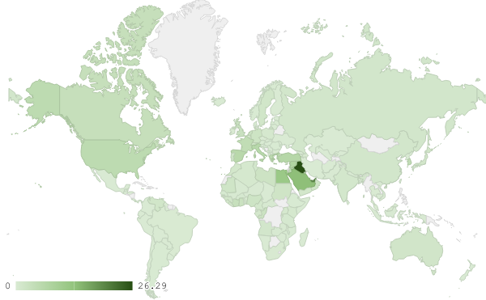
خريطة رقم 1: توزيع الصادرات الصناعية اللبنانية (بمليون د.أ.) خلال شهر تشرين الأول من العام 2020

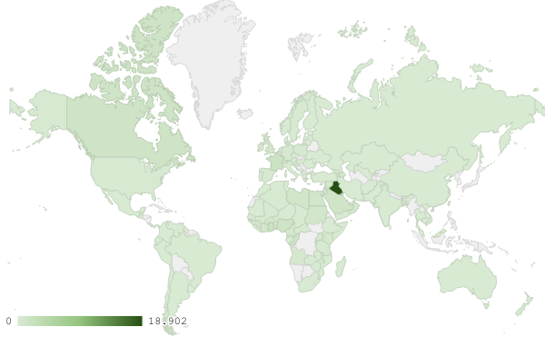
خريطة رقم 2: توزيع صادرات الآلات والأجهزة والمعدات الكهربائية اللبنانية (بمليون د.أ.) خلال شهر تشرين الأول من العام 2020
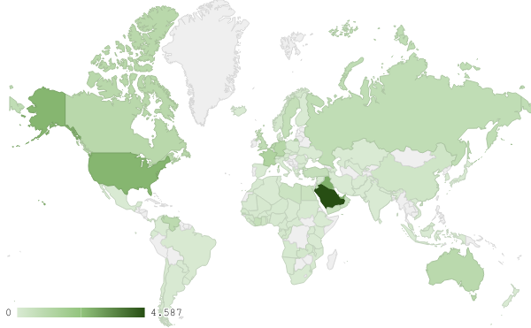
خريطة رقم 3: توزيع صادرات منتجات صناعة الاغذية والتبغ اللبنانية (بمليون د.أ.) خلال شهر تشرين الأول من العام 2020
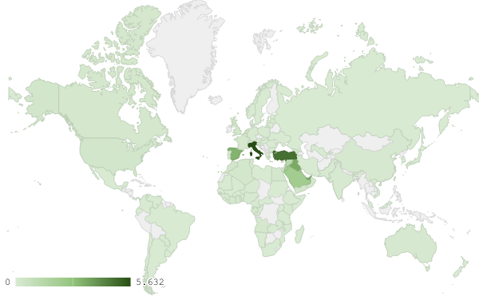
خريطة رقم 4: توزيع صادرات منتجات الصناعات الكيماوية اللبنانية (بمليون د.أ.) خلال شهر تشرين الأول من العام 2020

ملحق الرسوم البيانية
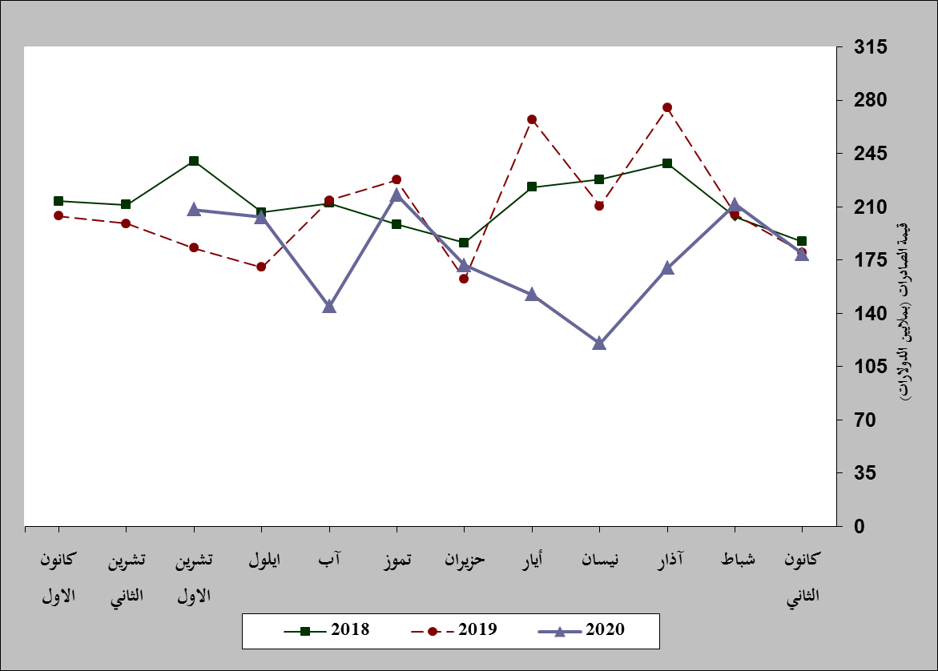
رسم بياني رقم 1: مقارنة قيمة الصادرات الصناعية خلال الاعوام 2018-2019-2020
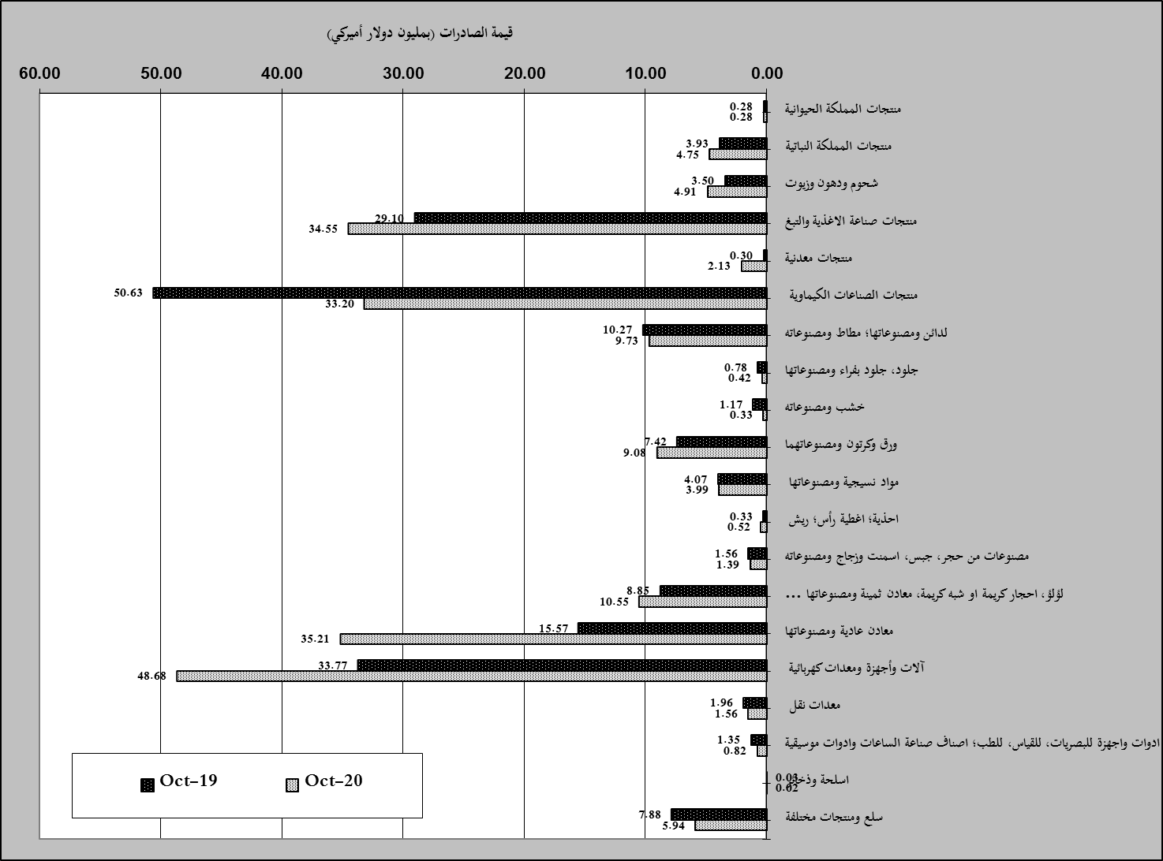
رسم بياني رقم 2: مقارنة قيمة الصادرات الصناعية بين تشرين الأول من العام 2020 وتشرين الأول من العام 2019
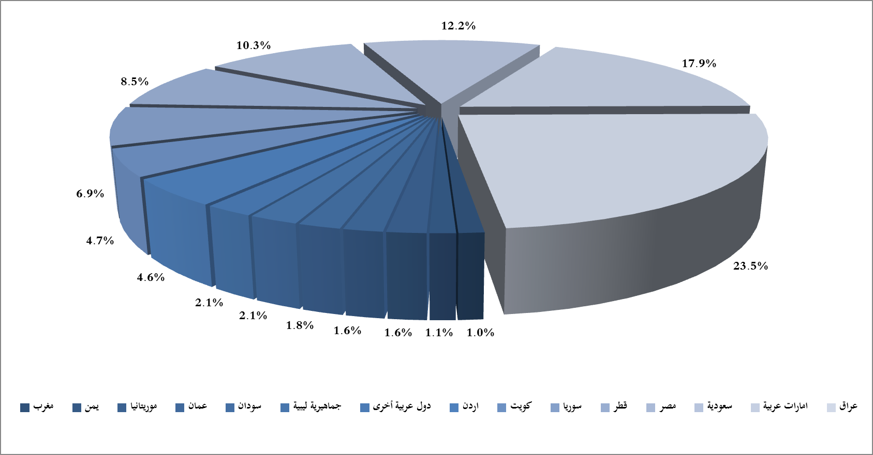
رسم بياني رقم 3: توزيع الصادرات الصناعية الى الدول العربية خلال شهر تشرين الأول من العام 2020

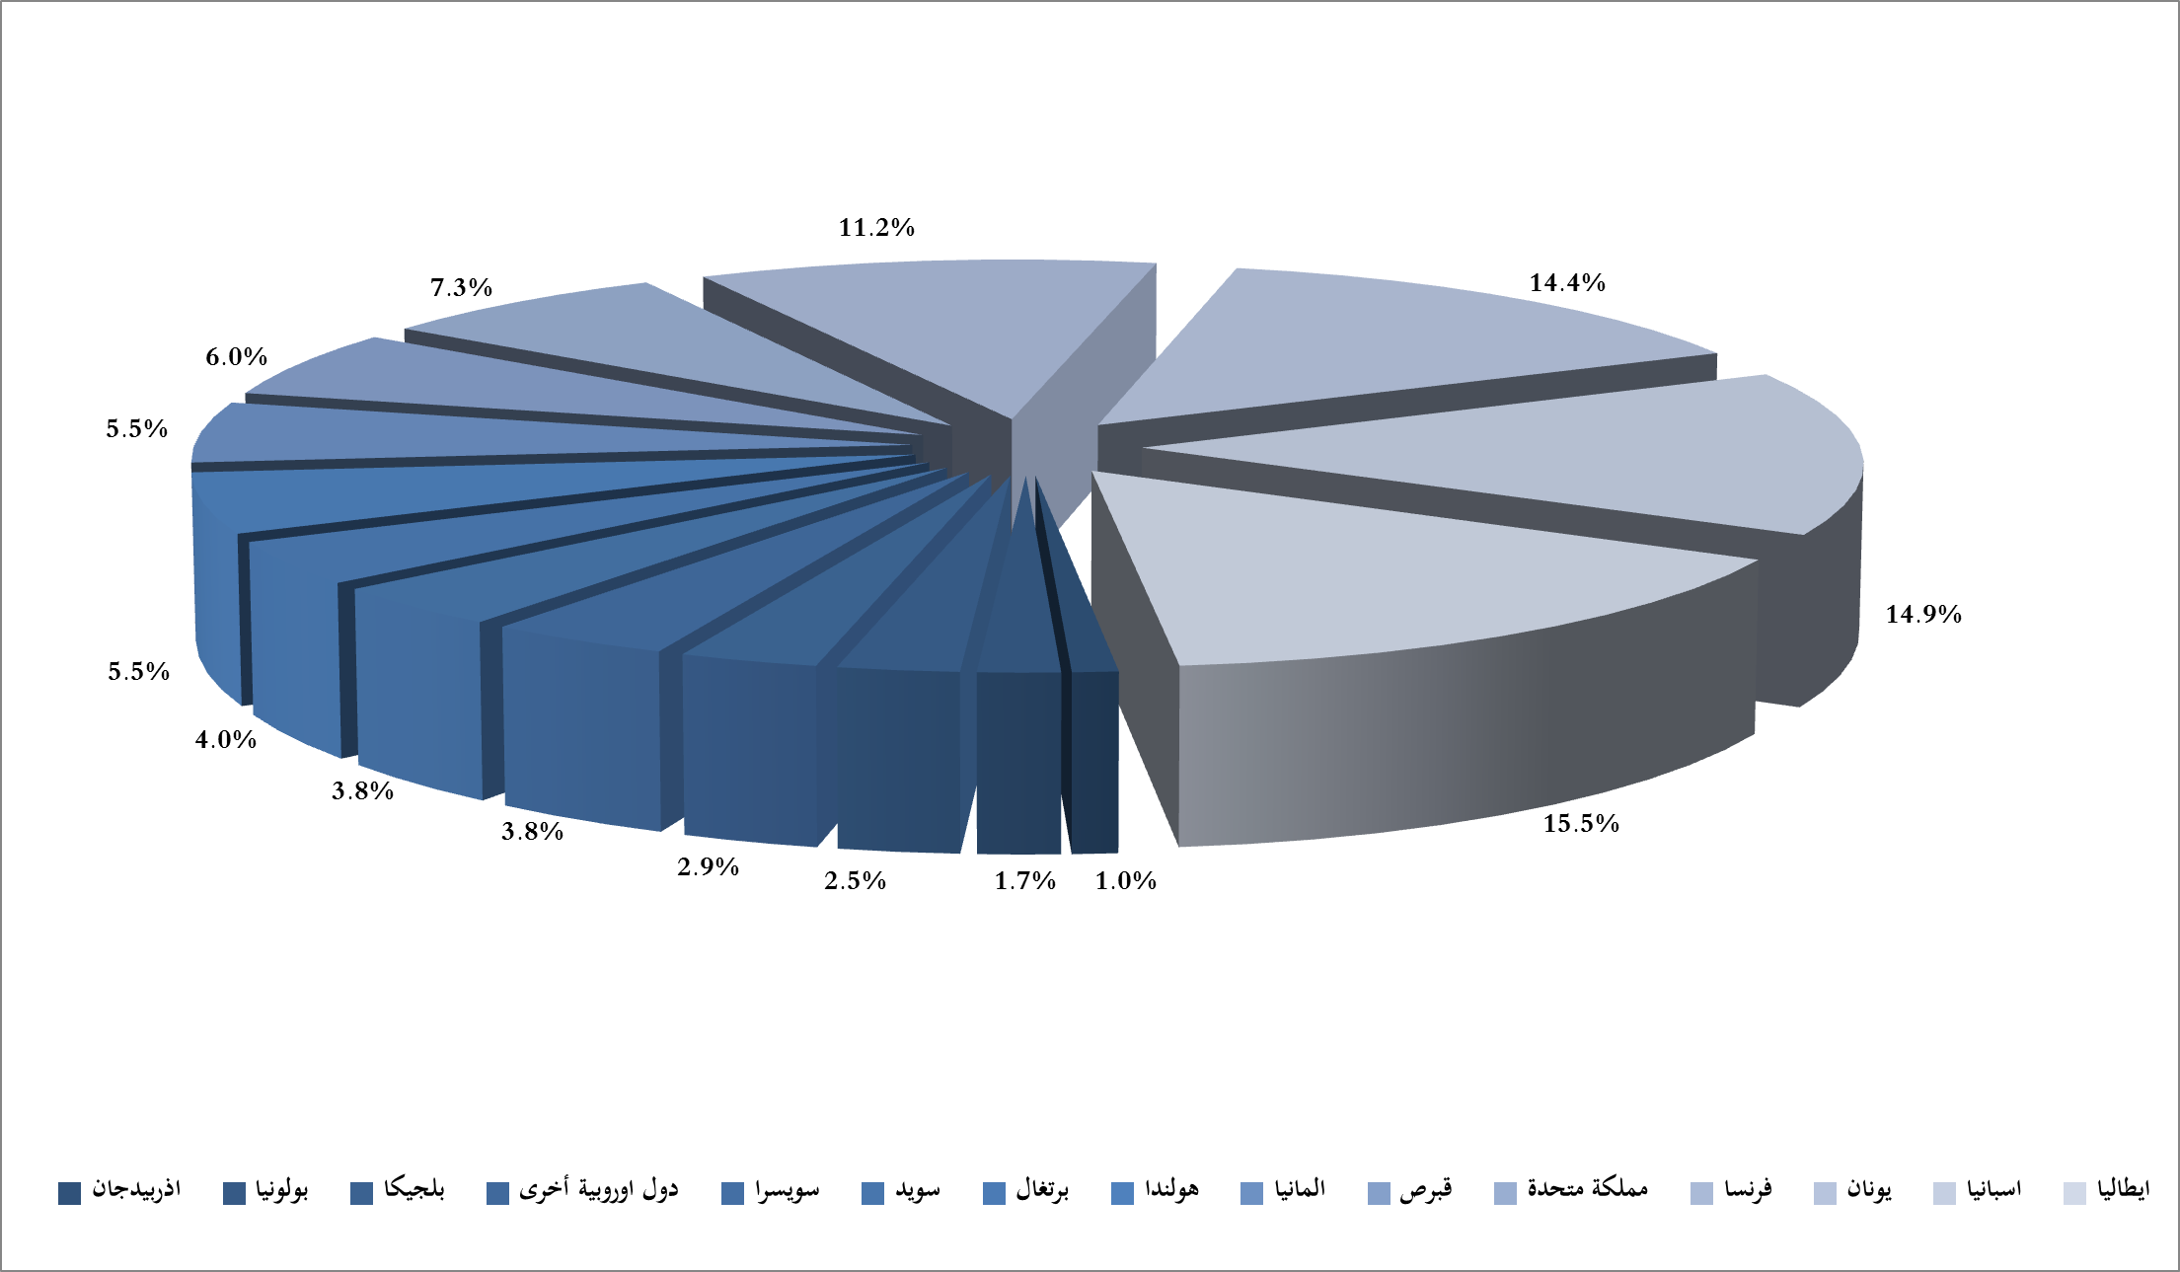
رسم بياني رقم 4: توزيع الصادرات الصناعية الى الدول الاوروبية خلال شهر تشرين الأول من العام 2020
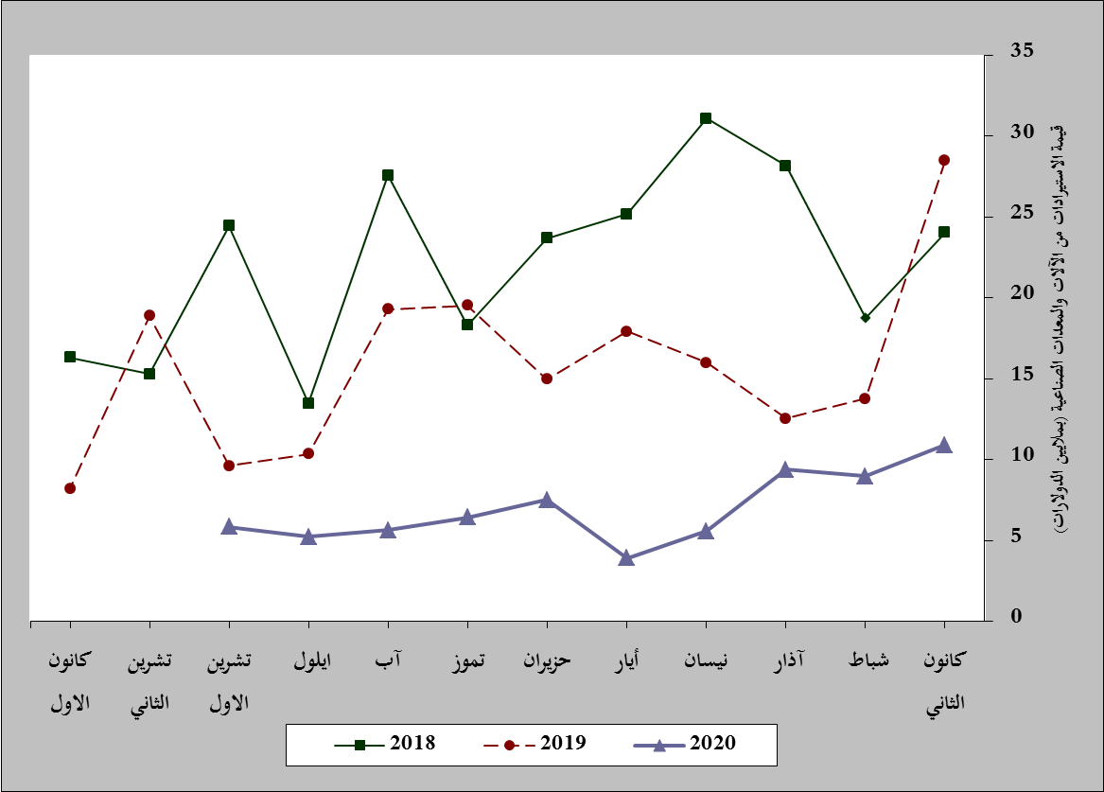
رسم بياني رقم 5: مقارنة قيمة الاستيرادات من الآلات والمعدات الصناعية خلال الاعوام 2018-2019-2020
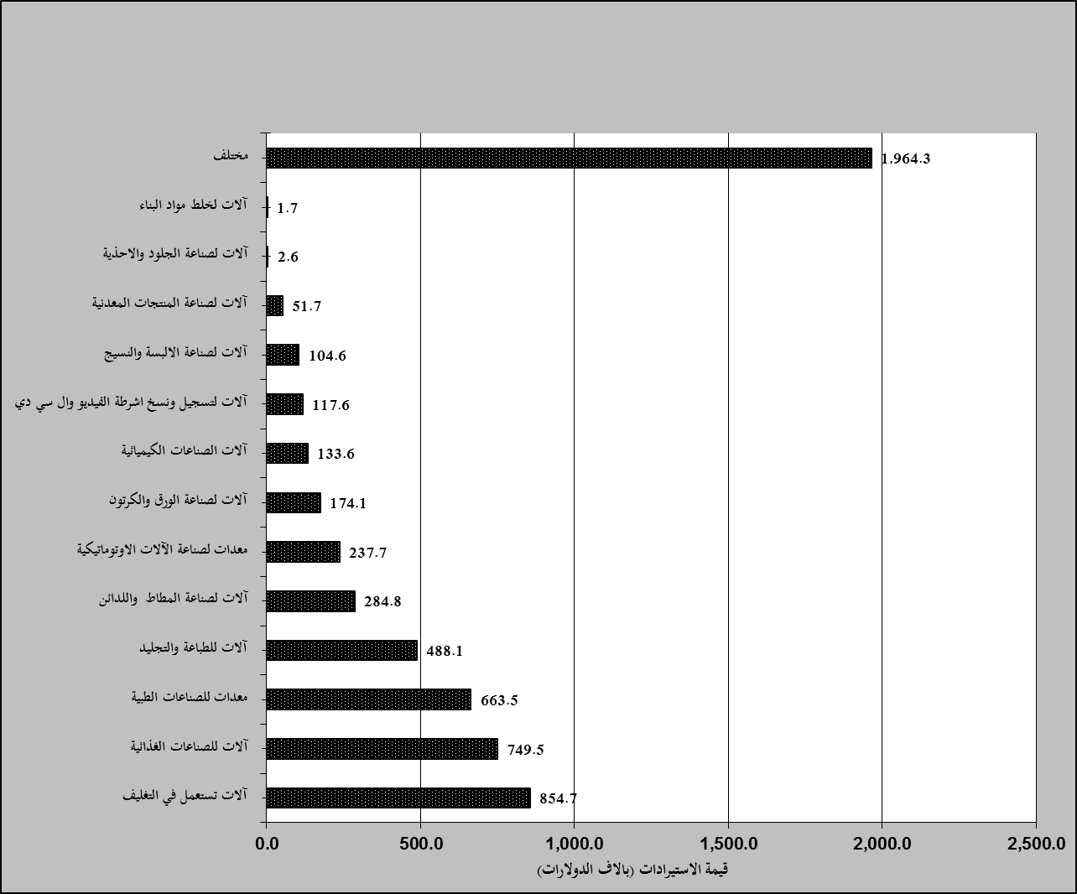
رسم بياني رقم 6: توزيع الآلات والمعدات الصناعية المستورَدة بحسب النشاط الصناعي خلال شهر تشرين الأول من العام 2020

بلغت هذا الشهر قيمة الصادرات من الماس الخام وسبائك الذهب والفضة بشكلها الخامي حوالي 150,800 مليون د.أ
بلغت هذا الشهر قيمة الصادرات من خردة الحديد والنحاس والالمينيوم والزنك حوالي 21,673 مليون د.أ
صنفت الآلات والمعدات في هذا الجدول بحسب القطاعات الصناعية العائدة لها في حين تضمن البند "مختلف" الآلات والمعدات التي من الممكن استعمالها في عدة قطاعات.

